ФЕДЕРАЛЬНОЕ АГЕНТСТВО ПО ОБРАЗОВАНИЮ

РОССИЙСКИЙ ГОСУДАРСТВЕННЫЙ

ТОРГОВО-ЭКОНОМИЧЕСКИЙ УНИВЕРСИТЕТ

Факультет: «Управления»

# Кафедра: «Антикризисного и стратегического менеджмента»

**КУРСОВАЯ РАБОТА**

**По дисциплине: «Менеджмент»**

**На тему: «Сущность организационных структур управления и перспективы их развития»**

Исполнитель:

Студент 2 курса,

Группа № 23 - ЭУ

Заочной формы обучения

(по полной программе)

Пахунова А.В.

Научный руководитель

Проф. Иванова Леонора Валерьевна

Москва 2010

**Содержание**

Введение

Глава 1. Понятие и принципы организационных структур управления

1.1 Понятие организационной структуры

1.2 Принципы и факторы построения управленческих структур

## 1.3 Факторы, определяющие требования к организационным структурам

Глава 2. Виды организационных структур управления и тенденции их развития

2.1 Виды организационных структур

## 2.2 Проектирование организационной структуры

## 2.3 Процесс формирования организационной структуры

Глав 3. Факторы, определяющие требования к организационным структурам

3.1 Цели системы управления

3.2 Среда функционирования системы

Заключение

Список используемой литературы

**Введение**

В данной работе рассматривается тема «Организационные структуры управления и тенденции их развития».

Для эффективного управления организацией необходимо, чтобы ее структура соответствовала целям и задачам деятельности предприятия и была приспособлена к ним. Организационная структура создает некоторый каркас, который является основой для формирования отдельных административных функций. Структура выявляет и устанавливает взаимоотношения сотрудников внутри организации.

Организационная структура имеет отношение непосредственно к организациям, где осуществляется та или иная совместная трудовая деятельность, нуждающаяся в организационных процессах: разделении труда, ресурсном обеспечении, согласовании объемов, сроков и последовательности работы.

Организация - сложный организм. В нем переплетаются и уживаются интересы личности и групп, стимулы и ограничения, жесткая технология и инновации, безусловная дисциплина и свободное творчество, нормативные требования и неформальные инициативы. У организаций есть свой облик, культура, традиции и репутация. Они уверенно развиваются, когда имеют обоснованную стратегию и эффективно используют ресурсы. Не понимая сущности организаций и закономерностей их развития, нельзя ни управлять ими, ни эффективно использовать их потенциал, ни осваивать современные технологии их деятельности. Таким образом, актуальность темы работы не вызывает сомнений.

**Цель курсовой работы.**

Цель работы - выявить сущность организационных структур управления, имеющиеся проблемы и направления развития. Объект исследования - организационные структуры управления. Предмет исследования - понятие организационных структур управления, их виды, назначение и содержание организационных структур, проблемы выбора типа организационных структур управления и их эволюция. Задачи исследования вытекают из поставленной цели: - дать понятие и перечислить принципы организационных структур управления; - рассмотреть назначение и виды организационных структур управления; - проанализировать направления развития и основные проблемы в области организационных структур управления.

Существует много типов структур управления, и почти каждая новая монография об управлении "радует" нас изобретением нового типа организационной структуры или их комбинаций (патриархальная, линейная, функциональная, штабная, матричная, есть даже дивизионная и продуктовая структуры). Но дело, естественно, не в названии, а в том, как действующая структура управления выполняет свои функции, т.е. в ее оптимальности для данных условий: рациональны ли связи между звеньями и ступенями управления при обеспечении надежности и минимальных затратах на аппарат управления?

В настоящее время классические линейно-функциональные структуры присущи лишь мелким и части средних компаний. Они редко используются на уровне транснациональных корпораций, чаще - на уровне их подразделений за рубежом. Для крупных компаний доминирующим стал дивизиональный подход к построению организационных структур управления.

Дивизиональные (отделенческие) структуры управления (от англ. слова division - отделение, подразделение компании) являются наиболее совершенной разновидностью организационных структур иерархического типа и даже порой их считают чем-то средним между бюрократическими (механистическими) и адаптивными структурами. В ряде случаев эти структуры в литературе можно встретить под названием "дробных структур".

Рассмотрим подробнее направления развития и основные проблемы организационных структур управления.

**Глава 1. Понятие и принципы организационных структур управлени**я

**1.1 Понятие организационной структуры**

Управление предприятием должно осуществляться на базе определенной организационной структуры. Структура предприятия и его подразделений определяется предприятием самостоятельно.

Под **структурой управления** понимается упорядоченная совокупность устойчиво взаимосвязанных элементов, обеспечивающих функционирование и развитие организации как единого целого[1]. ОСУ определяется также как форма разделения и кооперации управленческой деятельности, в рамках которой осуществляется процесс управления по соответствующим функциям, направленным на решение поставленных задач и достижение намеченных целей. С этих позиций структура управления представляется в виде системы оптимального распределения функциональных обязанностей, прав и ответственности, порядка и форм взаимодействия между входящими в ее состав органами управления и работающими в них людьми.

Ключевыми понятиями структур управления являются элементы, связи (отношения), уровни и полномочия. **Элементами** ОСУ могут быть как отдельные работники (руководители, специалисты, служащие), так и службы либо органы аппарата управления, в которых занято то или иное количество специалистов, выполняющих определенные функциональные обязанности.

Отношения между элементами структуры управления поддерживаются благодаря связям, которые принято подразделять на горизонтальные и вертикальные. Первые носят характер согласования и являются одноуровневыми. Вторые - это отношения подчинения. Необходимость в них возникает при иерархичности построения системы управления, то есть при наличии различных уровней управления, на каждом из которых преследуются свои цели.

В структуре управления организацией различаются линейные и функциональные связи. Первые суть отношения по поводу принятия и реализации управленческих решений и движения информации между так называемыми линейными руководителями, то есть лицами, полностью отвечающими за деятельность организации или ее структурных подразделений. Функциональные связи сопрягаются с теми или иными функциями менеджмента.

Соответственно используется такое понятие, как **полномочия**: линейного персонала, штабного персонала и функциональные. Полномочия линейных руководителей дают право решать все вопросы развития вверенных им организаций и подразделений, а также отдавать распоряжения, обязательные для выполнения другими членами организации (подразделений). Полномочия штабного персонала ограничиваются правом планировать, рекомендовать, советовать или помогать, но не приказывать другим членам организации выполнять их распоряжения. Если тому или иному работнику управленческого аппарата предоставляется право принимать решения и совершать действия, обычно выполняемые линейными менеджерами, он получает так называемые функциональные полномочия.

Между всеми названными выше составляющими ОСУ существуют сложные отношения взаимозависимости: изменения в каждой из них (скажем, числа элементов и уровней, количества и характера связей и полномочий работников) вызывают необходимость пересмотра всех остальных.

Увеличение количества элементов и уровней в ОСУ неизбежно приводит к многократному росту числа и сложности связей, возникающих в процессе принятия управленческих решений; следствием этого нередко является замедление процесса управления, что в современных условиях тождественно ухудшению качества функционирования менеджмента организации.

## 1.2 Принципы и факторы построения управленческих структур

К структуре управления предъявляется множество требований, отражающих ее ключевое для менеджмента значение. Они учитываются в **принципах формирования ОСУ**, разработке которых было посвящено немало работ отечественных авторов в дореформенный период. Главные из этих принципов могут быть сформулированы следующим образом[2].

1. Организационная структура управления должна прежде всего отражать цели и задачи организации, а следовательно, быть подчиненной производству и его потребностям.

2. Следует предусматривать оптимальное разделение труда между органами управления и отдельными работниками, обеспечивающее творческий характер работы и нормальную нагрузку, а также надлежащую специализацию.

3. Формирование структуры управления надлежит связывать с определением полномочий и ответственности каждого работника и органа управления, с установлением системы вертикальных и горизонтальных связей между ними.

4. Между функциями и обязанностями, с одной стороны, и полномочиями и ответственностью с другой, необходимо поддерживать соответствие, нарушение которого приводит к дисфункции системы управления в целом.

5. Организационная структура управления призвана быть адекватной социально-культурной среде организации, оказывающей существенное влияние на решения относительно уровня централизации и детализации, распределения полномочий и ответственности, степени самостоятельности и масштабов контроля руководителей и менеджеров.

## 1.3 Факторы, определяющие требования к организационным структурам

## управленческая организационная структура

## Главный фактор, "задающий" возможные контуры и параметры структуры управления, - сама организация. По мере роста организации, а значит, и объема управленческих работ, развивается разделение труда и формируются специализированные звенья (например, по управлению персоналом, производством, финансами, инновациями и т.п.), слаженная работа коих требует координации и контроля.

Важно обратить внимание на сопряжение структуры управления с **фазами жизненного цикла организации**. На стадии зарождения организации управление нередко осуществляется самим предпринимателем. На стадии роста происходит функциональное разделение труда менеджеров. На стадии зрелости в структуре управления чаще всего реализуется тенденция к децентрализации. На стадии спада обычно разрабатываются меры по совершенствованию управленческой структуры в соответствии с потребностями и тенденциями в изменении производства.

На формирование структуры управления оказывают влияние **изменения организационных форм**, в которых функционируют предприятия. Так, при вхождении фирмы в состав какого-либо объединения, скажем, ассоциации, концерна и т.п., происходит перераспределение управленческих функций (часть функций, естественно, централизуется), поэтому меняется и структура управления фирмы.

Важный фактор формирования управленческих структур - **уровень развития на предприятии информационной технологии**. Общая тенденция к децентрализации "электронного интеллекта", то есть к росту числа персональных компьютеров при одновременном расширении использования на уровне предприятия локальных сетей, ведет к ликвидации или сокращению объема работ по ряду функций на среднем и низовом уровнях.

**Глава 2. Виды организационных структур управления и тенденции их развития**

**2.1 Виды организационных структур**

Постоянно меняющаяся рыночная ситуация, необходимость внедрения новых технологий и освоения новой продукции, весьма слабая доля вероятности результатов прогнозирования заставляют многих специалистов скептически относиться к организационным схемам и настойчиво требовать их постоянной корректировки. Есть и такие бескомпромиссные суждения: "Взглянем правде в глаза и признаем, что все организационные схемы имеют весьма ограниченную ценность, а некоторые попросту лживы", - говорит крупный специалист в области менеджмента Дон Фуллер [13]. Однако управление без четко продуманной структуры практически невозможно, да и потребность в периодической корректировке структурных схем очевидна.

В самом общем случае можно сказать, что существуют различного типа иерархические и линейные структуры. Для иерархических характерно наличие управляющей и хотя бы одной подчиненной подсистемы; наличие иерархии является признаком высокого уровня организации. В линейных структурах управляющие функции распределены между всеми элементами системы. Избыточные структурные уровни свидетельствуют о нецелесообразном, расточительном расходе ресурсов, кроме тех случаев, когда планируется дальнейшее развитие системы, ее морфологическая перспектива (морфология - наука о структуре и форме). Процесс управления определяется воздействием на подсистемы и их элементы с целью обеспечения свойственных системе функций при изменении состояния окружающей среды. При централизованном командном управлении источником и стимулятором управляющих процессов является верхняя иерархическая ступень; инициатива подсистем ограничена и их функциональное поведение носит исполнительный характер.

Упрощенно говоря, можно обеспечить управление двумя способами: руководить подчиненными непосредственно или ввести промежуточную ступень управления и руководить коллективом через своих заместителей (рис.1):

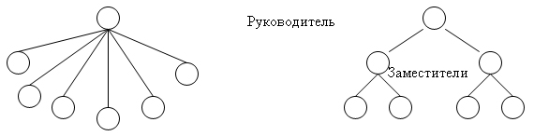

**Рис.1. Два способа управления**

В современной теории менеджмента выделяются два типа управления организациями: бюрократический и органический. Они построены на принципиально различных основаниях и имеют специфические черты, позволяющие выявлять сферы их рационального использования и перспективы дальнейшего развития.

Исторически первым сформировался **бюрократический тип.** Соответствующую концепцию подхода к построению организационных структур разработал в начале XX столетия немецкий социолог Макс Вебер[3]. В основе этой модели - представление о предприятиях как об "организованных организациях", предъявляющих жесткие требования как к людям, так и структурам, в рамках которых они действуют. Ключевые концептуальные положения нормативной модели рациональной бюрократии таковы[4]:

1) четкое разделение труда, использование на каждой должности квалифицированных специалистов;

2) иерархичность управления, при которой нижестоящий уровень подчиняется и контролируется вышестоящим;

3) наличие формальных правил и норм, обеспечивающих однородность выполнения менеджерами своих задач и обязанностей;

4) дух формальной обезличенности, характерной для выполнения официальными лицами своих обязанностей;

5) осуществление найма на работу в соответствии с квалификационными требованиями к данной должности, а не с субъективными оценками.

Бюрократические структуры управления показали свою эффективность, особенно в крупных и сверхкрупных организациях, в которых необходимо обеспечивать слаженную четкую работу больших коллективов людей, работающих на единую цель.

Второй упомянутый - **органический** - тип структур управления имеет сравнительно недолгую историю и возник как антипод бюрократической организации, модель которой перестала удовлетворять многие предприятия, испытывающие необходимость в более гибких и адаптированных структурах.

В исходном определении органического типа структуры подчеркивались такие ее принципиальные отличия от традиционной бюрократической иерархии, как более высокая гибкость, меньшая связанность правилами и нормами, использование в качестве базы групповой (бригадной) организации труда. Дальнейшие разработки позволили существенно дополнить перечень свойств, характеризующих органический тип структуры управления[5]:

1. Решения принимаются на основе обсуждения, а не базируются на авторитете, правилах или традициях.
2. Обстоятельствами, которые принимаются во внимание при обсуждении проблем, являются доверие, а не власть, убеждение, а не команда, работа на единую цель, а не ради исполнения должностной инструкции.
3. Главные интегрирующие факторы - миссия и стратегия развития организации.
4. Творческий подход к работе и кооперация базируются на связи между деятельностью каждого индивида и миссией.
5. Правила работы формулируются в виде принципов, а не установок.
6. Распределение работы между сотрудниками обусловливается не их должностями, а характером решаемых проблем.
7. Имеет место постоянная готовность к проведению в организации прогрессивных изменений.

Реальный переход к органическому типу структуры управления требует серьезной подготовительной работы. Прежде всего, компании принимают меры к расширению участия работающих в решении проблем организации (путем обучения, повышения уровня информированности, заинтересованности и т.п.), ликвидируют функциональную обособленность, развивают информационные технологии, радикально пересматривают характер взаимоотношений с другими компаниями (вступая сними в союзы или образуя виртуальные компании, где реализуются партнерские отношения).

**Линейная организационная структура управления компании**

Многоуровневая иерархическая система управления, в которой вышестоящий руководитель осуществляет единоличное руководство подчиненными ему нижестоящими руководителями, а нижестоящие руководители подчиняются только одному лицу - своему непосредственному вышестоящему руководителю.

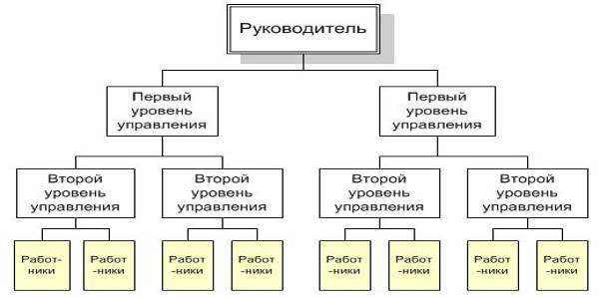

**Рис.1. Линейная организационная структура управления**

Область применения – малые предприятия.

Линейно - штабная организационная структура управления компании

Линейно - штабная структура управления это линейная структура, дополнительно включающая в себя специализированные подразделения (штабы), которые помогают соответствующему руководителю в выполнении отдельных функций, прежде всего, функций стратегического планирования и анализа.

Область применения – малые и средние предприятия.

Линейно-функциональная организационная структура управления компании

Линейно-функциональная структура органов управления, состоит из: линейных подразделений, осуществляющих в организации основную работу;

специализированных обслуживающих функциональных подразделений.

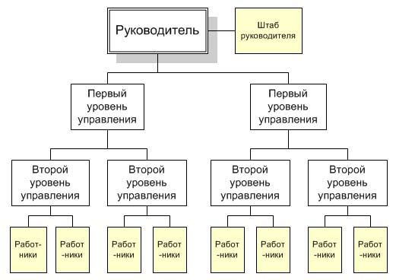

**Рис.2. Линейно-штабная организационная структура управления**

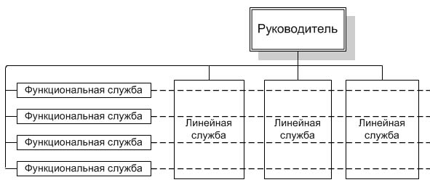

**Рис.3. Линейно-штабная организационная структура управления. Пунктирные горизонтальные линии показывают горизонтальные управляющие (рекомендательные) связи**

Область применения – малые и средние предприятия.

Функциональная организационная структура управления компании

Функциональная структура основана на принципе специализации организационных подструктур по функциональным признакам (производство, НИОКР, маркетинг, снабжение и др., т.е. однородных видов деятельности). Каждая специализированная функциональная подструктура подчиняется соответственно лицу Высшего руководства, ответственному за это направление деятельности.

Фактически состоит из нескольких специализированных линейных структур подчиненных первому лицу компании. При этом выполнение указаний функциональных органов (отделов планирования, учета, обслуживания производства и т. д.) в пределах их компетенции обязательно для линейных подразделений.

Область применения – малые и средние предприятия с большим количеством специализированных работ в организации.

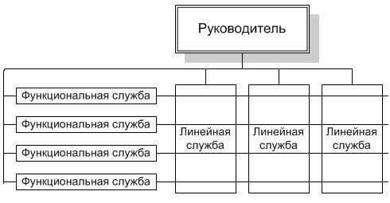

**Рис.4. Функциональная организационная структура управления. Сплошные горизонтальные линии показывают горизонтальные управляющие (обязательные) связи**

Дивизиональные (дивизионные) структуры управления

Дивизиональная структура непосредственно вытекает из функциональной при делегировании значительного числа полномочий топ менеджерам, возглавляющим эти функциональные (продуктовые) направления, предоставлении им определенной самостоятельности, оставляя за руководством корпорации стратегию развития, научно - исследовательские разработки, финансовую и инвестиционную политику и т. п.

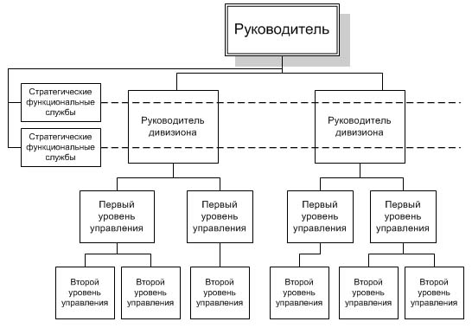

**Рис.5. Дивизиональные (дивизионные) структуры управления. Пунктирные горизонтальные линии показывают горизонтальные управляющие (рекомендательные) связи**

**Органические (адаптивные) структуры управления**

В противоположность традиционным бюрократическим, управленческие структуры органического типа проявляют способность быстро перестраиваться, приспосабливаясь к изменяющимся внешним условиям.

**Разновидностями структур этого типа являются**

Проектные структуры

Матричные (программно-целевые) структуры

Бригадные структуры

Бригадные кросс-функциональные структуры

Бригадная (кросс-функциональная) форма управления

Основой этой структуры управления является организация работ по рабочим группам (бригадам), во многом прямо противоположной иерархическому типу структур управления.

В организации построенной по этим принципам могут как сохраняться функциональные подразделения, так отсутствовать.

В первом случае работники находятся под двойным подчинением - административным (руководителю функционального подразделения, в котором они работают) и функциональным (руководителю рабочей группы или бригады, в которую они входят).

Во втором случае функциональные подразделения как таковые отсутствуют, все работы локализованы в единой бригаде – бригадная организация. Такая форма достаточно широко применяется в организации управления по проектам. Бригадная структура хорошо функционирует там, где необходимы самостоятельность и независимость для решения вполне определенных задач. В рамках более широкой основной структуры предприятия из управленческого и рабочего персонала для решения этих задач создается самостоятельное структурное подразделение.

**Проектная форма управления**

Основным принципом построения проектной структуры управления является концепция проекта, под которым понимается любое целенаправленное изменение в системе, например, освоение и производство нового изделия, внедрение новых технологий, строительство объектов и т. д. Деятельность предприятия рассматривается как совокупность выполняемых проектов, каждый из которых имеет фиксированное начало и окончание.

Под каждый проект выделяются трудовые, финансовые, промышленные и т. д. ресурсы, которыми распоряжается руководитель проекта. Каждый проект имеет свою структуру, и управление проектом включает определение его целей, формирование структуры, планирование и организацию работ, координацию действий исполнителей.

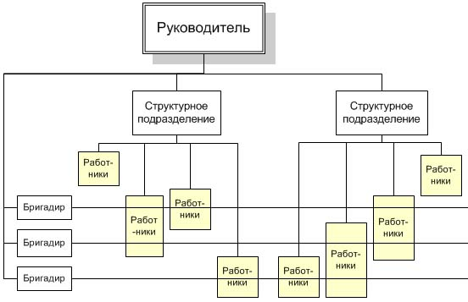

**Рис.6. Бригадная (кросс-функциональная) форма управления. Сплошные горизонтальные линии показывают горизонтальные управляющие (обязательные) связи**

После выполнения проекта структура проекта распадается, ее компоненты, включая сотрудников, переходят в новый проект или увольняются (если они работали на контрактной основе).

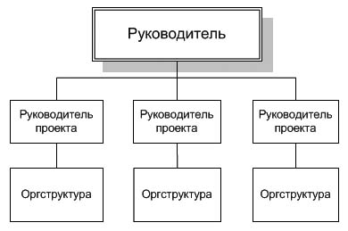

**Рис.7. Проектная форма управления**

**Матричная (программно-целевая) форма управления**

Структура органов управления, построенная на принципе двойного подчинения исполнителей: непосредственному руководителю функциональной службы; и руководителю проекта. Для матричной структуры управления характерны: управление по проекту, временные целевые группы, постоянные комплексные группы.

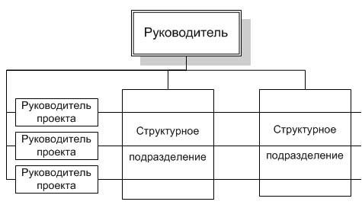

**Рис.8. Матричная (программно-целевая) форма управления. Сплошные горизонтальные линии показывают горизонтальные управляющие (обязательные) связи**

**Программно-целевая структура управления компанией**

Это, по сути, двойственная (матричная) структура управления - она совмещает элементы функциональной и дивизионной структур, т.е. осуществляет принцип двойного подчинения (линейному руководителю дивизионной структуры и руководителю проекта функциональной службы).

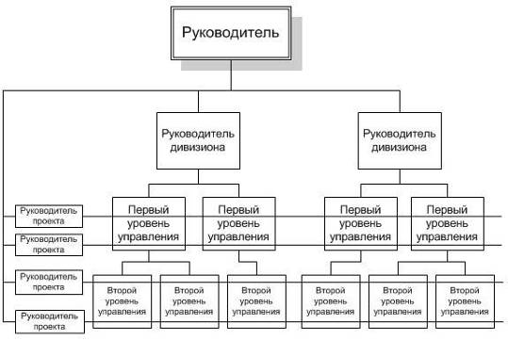

**Рис.9. Матричная (программно-целевая) форма управления. Сплошные горизонтальные линии показывают горизонтальные управляющие (обязательные) связи**

**Многомерная организационная структура управления компанией**

Многомерная организационная структура имеет нечто общее с матричными структурами. Однако последние обычно являются двумерными и не обладают многими важными чертами рассмотренных организационных структур, особенно в вопросах финансирования. Кроме того, всем им присущ один общий недостаток: сотрудники функциональных подразделений находятся в двойном подчинении, что, как правило, приводит к нежелательным результатам. Именно этот наиболее часто отмечаемый недостаток матричных организаций является причиной так называемой " профессиональной шизофрении".

Многомерная организационная структура не порождает трудностей, свойственных матричной организации. В многомерной организации персонал функционального подразделения, результаты деятельности которого покупает руководитель программ, относится к нему как к внешнему клиенту и подотчетен только руководителю функционального подразделения.

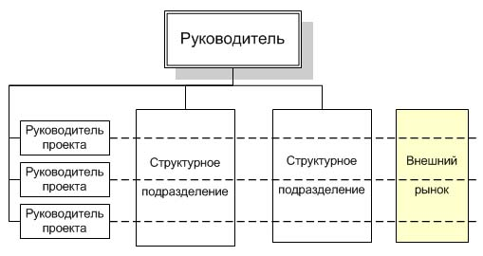

**Рис.10. Матричная (программно-целевая) структура управления. Пунктирные горизонтальные линии показывают горизонтальные управляющие (необязательные) связи**

**Технология и организационно-финансовая структура управления Business Unit Management (BUM)**

Система Business Unit Management в основном основана на дивизиональном принципе управления с созданием эффективной финансовой структуры компании с максимальным использованием системы бюджетирования для повышения рентабельности деятельности структурных подразделений и компании в целом, с введением полного внутреннего хозрасчета - внутрифирменной купли-продажи промежуточных результатов труда и образования внутренней и внешней конкуренции в компании.

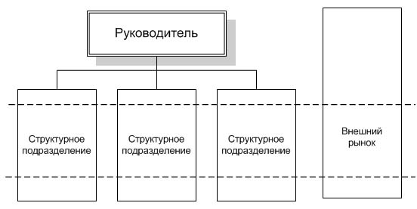

**Рис.11. Организационно-финансовая структура управления Business Unit Management (BUM). Пунктирные горизонтальные линии показывают горизонтальные управляющие (экономические) связи**

**Конгломеративная (смешанная) структура управления компанией**

Конгломеративная структура управления предполагает возможность установления в компании или в ее отделениях организационных форм, наиболее целесообразных в данной конкретной ситуации.

Руководство высшего звена конгломерата отвечает за стратегическое планирование, разработку политики, координацию и контроль действий во всей организации. Высшее звено окружает ряд дивизионов или фирм, которые автономных в принятии оперативных решений и применяют те организационные структуры, которые больше подходят им для достижения поставленных перед ними задач.

**Буферная структура управления компанией**

Буферная структура управления характеризуется выделением в компании группы подразделений наиболее зависящих от динамики рынка (маркетинг, снабжение и т.д.) в самостоятельную структуру с широкими полномочиями и самостоятельностью.

**Высокая структура организации**

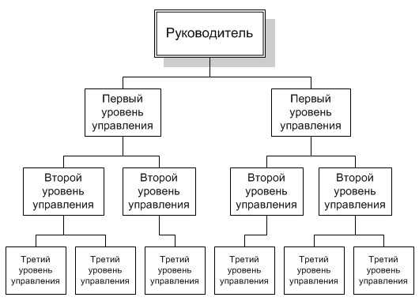

**Рис.12. Высокая структура организации**

Высокая структура организации используется в средних и крупных фирмах, которые решают сложные задачи, требующие координации усилий в условиях достаточной определенности и стабильности. Отличается большим количеством уровней за счет уменьшения числа подчиненных работников ниже оптимального уровня принятого для иерархических структур (определяемым Р. Фелком - 5-8) и соответственно, большим числом уровней.

**Плоские организационные структуры управления компанией**

Плоские организационные структуры применяют в небольших фирмах при решении сложных задач в условиях значительной неопределенности. В таких структурах сравнительно немного уровней управления, поэтому каждому руководителю подчинено большее количество сотрудников, чем оптимальное число, принятое для иерархических структур (определяемое Р. Фелком - 5-8)

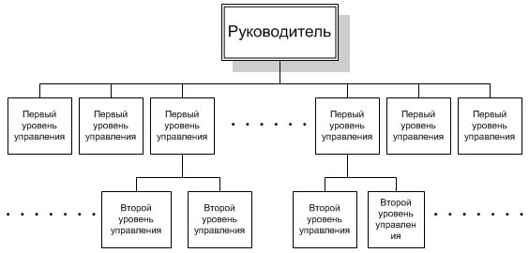

**Рис.13. Плоские организационные структуры управления компанией**

Таким образом, большинство современных организационных структур управления строится на базе линейной структуры со следующими модификациями:

Делегирование полномочий нижестоящим уровням управления;

Введение горизонтальных управляющих связей:

Административных обязательных;

Экономических;

Рекомендательных;

Допуск структурных подразделений на внешний рынок.

Оптимальной структуры управления для всех компаний и на все случаи жизни не существует. Оптимальная структура конкретной компании в конкретных рыночных условиях зависит как от специфики компании, так и от специфики рынка, а также от тактических и стратегических целей, которые ставит перед собой компания.

## 2.2 Проектирование организационной структуры

При проектировании организационной структуры управления необходимо обеспечить эффективное распределение функций управления по подразделениям. При этом требовалось выполнить следующие условия:

* решение одних и тех же вопросов не должно находится в ведение разных подразделений;
* все функции управления должны входить в обязанности управляющих подразделений;
* на данное подразделение не должно возлагаться решение вопросов, которые эффективнее решать в другом подразделении.

В широком смысле задача менеджеров состоит в том, чтобы выбрать структуру, которая лучше всего отвечает целям и задачам организации, а также воздействующим на нее внутренним и внешним факторам. Поскольку цель организационной структуры состоит в том, чтобы обеспечить достижение стоящих перед фирмой задач, проектирование структуры базируется на стратегических планах организации.

Однако в этом вопросе нет единого мнения. Некоторые авторы относят выбор структуры к стратегическому планированию, однако Альфред Чандлер сформулировал свой ставший знаменитым принцип: «Стратегия определяет структуру»[6]. Это означает, что структура организации должна быть такой, чтобы обеспечить реализацию ее стратегии.

Согласно классической теории организации, структура предприятия должна разрабатываться сверху вниз. Последовательность разработки организационной структуры схожа с последовательностью элементов процесса планирования.

Проектирование структур управления сочетается в себе как тхнологические, экономические, информационные, административно-организационные взаимодействия, которые поддаются непосредственному анализу и рациональному проектированию, так и социально-психилогическме характеристики и связи.

Специфика проблемыпроектирования организационной структуры управления состоит в том, что она не может быть адекватно представленна в виде задачи формального выбора наилучшего варианта организационной структуры по чётко сформулированному, однозначному, математически выраженному критерию оптимальности.

Существуют взаимодополняющие методы[7]:

**1. Метод аналогий** состоит в применении организационных форм и механизмов управления, по отношению к проектируемой организации. К методу аналогий относится выработка типовых структур управления производственно-хозяйственных организаций и определение границ и условий их применения. Использование метода аналогий основано на двух взаимодополняющих подходах. Первый из них заключается в выявлении для каждого типа производственно- хозяйственных организаций и для различных отраслей значений и тенденций изменения главных организационных характеристик и соответствующих им организационных форм и механизмов управления. Второй подход представляет типизацию наиболее общих принципиальных решений о характере и взаимоотношений звеньев аппарата управления и отдельных должностей в чётко определённых условиях работы организаций данного типа в конкретных отраслях, а также разработку отдельных нормативных характеристик аппарата управления для этих организаций и отраслей.

**2. Экспертно-аналитический метод** состоит в обследовании и аналитическом изучении организации силами квалифицированных специалистов с привлечением её руководителей и других работников для того, чтобы выявить специфические особенности, проблемы, в работе аппарата управления, а также выработать рациональные рекомендации по его формированию или перестройке исходя из количественных оценок эффективности оргструктуры, рациональных принципов управления, заключений экспертов, а также обобщение и анализа наиболее передовых тенденций в области организации управления. Сюда относится и проведение экспертных опросов руководителей и членов организации для выявления и анализа отдельных характеристик построения и функционирования аппарата управления, обработка полученных экспертных оценок статистико-математическими методами.

**3. Метод структуризации целей** предусматривает выработку системы целей организации, включая их количественную и качественную формулировки. При его использовании чаще всего выполняются следующие этапы:

* Разработка системы (дерева) целей, представляющей собой структурную основу для увязки всех видов организационной деятельности исходя из конечных результатов;
* Экспертный анализ предлагаемых вариантов организационной структуры с точки зрения организационной обеспеченности достижения каждой из целей, соблюдения принципа однородности целей, устанавливаемых каждому подразделению, определения отношений руководства, подчинения, кооперации подразделений исходя из взаимосвязей их целей;
* Составление карт прав и ответственности за достижение целей для отдельных подразделений, так и по комплексным межфункциональным видам деятельности, где регламентируется сфера ответственности; конкретные результаты, за достижения которые устанавливается ответственность; права, которыми наделяется для достижения результатов.

**4. Метод организационного моделирования** представляет собой разработку формализованных математических, графических, машинных и других отображений распределения полномочий и ответственности в организации, являющихся базой для построения, анализа и оценки различных вариантов организационных структур по взаимосвязи их переменных. Можно назвать несколько основных типов организационных моделей:

* математико- кибернетические модели иерархических управленческих структур, описывающие организационные связи и отношения в виде систем математических уравнений и неравенств;
* графоаналитические модели организационных систем, представляющие собой сетевые, матричные и другие табличные и графические отображения распределения функций, полномочий, ответственности, организационных связей.
* натурные модели организационных структур и процессов, заключающиеся в оценке их функционирования в реальных организационных условиях.
* математико-статистические модели зависемостей между исходными факторами организационных систем и характеристиками организационных структур.

Процесс проектирования организационной структуры управления должен быть основан на совместном использовании охарактеризованных выше методов. Выбор метода решения той или иной организационной проблемы зависит то её характера, а также возможностей для проведения соответствующего иследования.

## 

## 2.3 Процесс формирования организационной структуры

Процесс формированияорганизационной структуры включает в себя формулировку целей и задач, определение состава и место подразделений, их ресурсное обеспечение (включая численность работающих), разработку регламентирующих процедур, документов, положений, закрепляющих и регулирующих формы, методы, процессы, которые осуществляются в организационной системе управления.

Весь этот процесс можно организовать по трем крупным стадиям[8]:

**Формирование общей структурной схемы** во всех случаях имеет приципиальное значение, поскольку при этом определяются главные характеристики организации, а также направления, по которым должно быть осуществлено более углублённое проектирование как организационной структуры, так и др. важнейших аспектов системы.

**Разработка состава основных подразделений и связей между ними** – заключается в том, что предусматривается реализация организационных решений не только в целом по крупным линейно-функциональным и программно – целевым блокам, но и вплоть до самостоятельных (базовых) подразделений аппарата управления, распределения конкретных задач между ними и построения внутриорганизационных связей. Под базовыми подразделениями понимаются самостоятельные структурные единицы (отделы, бюро, управления, сектора, лаборатории), на которые организационно разделяются линейно-функциональные и программно-целевые подсистемы. Базовые подразделения могут иметь свою внутреннюю структуру.

**Регламентация организационной структуры** – предусматривает разработку количественных характеристик аппарата управления и процедур управленческой деятельности.

Она включает: определение состава внутренних элементов базовых подразделений (бюро, групп и должностей); определение проектной численности подразделений; распределение задач и работ между конкретными исполнителями; установление ответственности за их выполнение; разработку процедур выполнения управленческих работ в подразделениях; расчёты затрат на управление и показателей эффективности аппарата управления в условиях проектированной организационной структуры.

# 

**Глава 3. Факторы, определяющие требования к организационным структурам**

Многообразие возможных организационных форм управления объективно ставит проблему выявления и оценки факторов, создающих те или иные конкретные условия для их применения. Анализ практического опыта функционирования систем управления показывает, что даже для одних и тех же организаций в зависимости от изменения их целей, наличных ресурсов, условий внешнего окружения, состава производственных звеньев и многих других факторов вплоть до личных качеств главных руководителей и ведущих специалистов могут оказаться эффективными разные виды структур. Следовательно, при научно обоснованном выборе возможных организационных вариантов необходимо уметь определить объективные требования к структуре управления, влияние на нее отдельных факторов и характеристик управляемого объекта, субъекта и материальных условий, а также закономерностей организации производства и управления.

Влияние организационной структуры на эффективность процесса управления проявляется всегда в тесной связи и взаимообусловленности с влиянием других характеристик системы управления, включая экономические механизмы управления, порядок планирования и оценки работы, применяемые методы и технику управления, деловые качества кадрового состава, сложившийся социально-психологический климат и неформальные отношения и другие свойства субъекта управления, которые также поддаются совершенствованию в той или иной степени. Это обстоятельство важно по ряду причин,

Во-первых, если не учесть влияния названных характеристик на эффективность управления, они могут ослаблять и даже сводить на нет положительные результаты организационного совершенствования.

Во-вторых, диапазон разнообразия организационных форм не безграничен, а при переходе от одного типа структуры и организационного механизма к другому могут существовать определенные требования, которые каждый конкретный вариант структуры удовлетворить не в состоянии. Эти рассогласования как раз и могут быть компенсированы влиянием других характеристик и параметров субъекта управления.

И в-третьих, влияние многих объективных факторов на требования к структуре может оказаться разнонаправленным и даже противоречивым, что сильно усложняет проблему построения критериев их выбора. Понимание этого положения часто заставляет принимать комплексные организационные решения и одновременно со структурой совершенствовать и другие взаимообусловленные характеристики управляющей системы в целях достижения приемлемого конечного эффекта от ее функционирования.

Анализ влияния закономерностей осуществления процессов управления на требования к его организации достаточно сложен и должен стать предметом специального рассмотрения. Здесь мы только изложим некоторые выводы этого анализа. Основной из них состоит в том, что общие свойства спроектированной для каждого конкретного случая организационной структуры управления должны обеспечивать и регламентировать:

* полноту ответственности каждого управленческого органа за достижение поставленной перед ним задачи сбалансированность задач всех звеньев определенного уровня управления по отношению к целям вышестоящего уровня;
* комплексность выполнения (взаимосвязанность) всех функций управления, относящихся к решению каждой поставленной задачи, как по вертикали, так и по горизонтали взаимодействие наиболее эффективные разделение и кооперацию труда между звеньями и уровнями аппарата управления с точки зрения выполняемых функций, минимизацию их дублирования, а также обоснованное взаимодействие линейно-функциональной и программно-целевой структур;
* концентрацию прав и ответственности при решении каждой конкретной управленческой задачи за счет рационального перераспределения компетенции на каждом уровне управления по горизонтали и делегирования полномочий по вертикали;
* полное соответствие организационно-экономического механизма контроля исполнения объему компетенции в области ответственности и прав принятия решений по каждой управленческой задаче.

Поскольку практически в каждую современную систему управления вводятся элементы регулирования межфункционального и межотраслевого взаимодействия, приведенный выше перечень уместно дополнить специфическими требованиями к структурам и механизмам управления комплексными целевыми программами. Суть этих требований состоит в том, чтобы:

* повысить оперативность и действенность руководства формированием и реализацией программы путем приближения органов управления к исполнителям и создания непосредственной связи между ними;
* обеспечить наиболее полное и эффективное взаимодействие всех подразделений, занятых обеспечением и выполнением программ;
* освободить органы высшего руководства системой от функций оперативного управления и координации действий исполнителей программных мероприятий;
* повысить ответственность органов управления каждого конкретного исполнителя программы за результаты и сроки выполнения работ;
* обеспечить эффективный контроль за ходом выполнения запланированных работ, создающий основу для действенного административного регулирования и материального стимулирования более высоких результатов работ по качеству, эффективности и срокам.

Однако, как указывалось выше, каждая из организационных форм управления, соответствующая одному из ее типов, позволяет достаточно эффективно обеспечить выполнение только части перечисленных требований. Чтобы удовлетворить их все в крупной организации должна применяться комбинированная структура, представляющая специфическое для конкретного объекта в сложившихся условиях и системное сочетание различных организационных форм. Теоретический анализ и опыт показывают, что наиболее существенными факторами являются характеристики: целей системы; среды ее функционирования; ресурсов, имеющихся для достижения целей; организационно-технологических параметров системы и процессов ее функционирования.

**3.1 Цели системы управления**

Как теоретический анализ, так и опыт управления показывают, что не только производственно-хозяйственная организация, но и крупномасштабная комплексная программа не могут быть одноцелевыми. Исходя из анализа их реальных целей важно установить рациональное соотношение линейно-функциональной и программно-целевой ориентации в построении структур управления. Можно сформулировать некоторые положения, определяющие соответствие целей организации и ее организационной структуры. В частности, при наличии нескольких стабильных и равнозначных целей основой организации управления должна быть, как правило, линейно-функциональная структура. В случае устойчивой диверсификации (т. е. номенклатурного и отраслевого разнообразия) производственных целей, сопровождающейся ярко выраженной предметной или технологической специализацией производства, складывающимся требованиям более всего расчетных отделений) модификация линейно-функциональной структуры или ее сочетание с формами программно-целевого управления, разработкой и созданием наиболее важных видов продукции.

Если имеется большое разнообразие производственных и научно-технических целей, которое порождает сложные взаимодействия всего функционального и производственного аппарата, то для организации управления производством ограниченной номенклатуры новой техники или новой продукции наиболее эффективной является форма централизованного проектного (линейно-программного) управления. При этом высший уровень руководства программой должен иметь линейно-штабную организацию, а средний — линейно-функциональную. Наконец, если одна из целей системы главенствует в течение длительного периода, то может быть обоснованным преобразование многоцелевой линейно-функциональной структуры в централизованную программную.

Фактор стабильности целей во времени является весьма существенным. Эту стабильность можно оценить по среднему жизненному циклу организационных структур (периоду времени между их крупными перестройками), который для современных организаций составляет обычно четыре-пять лет. Если главные цели, которые поставлены перед организацией, достаточно устойчивы в интервале жизненного цикла линейно-функциональной структуры, последняя оказывается достаточно экономичной и эффективной для таких условий. Однако более динамичные и часто изменяющиеся цели требуют соответственно применения более гибких и адаптивных структур. Тогда целесообразны матричные структуры, сформированные по вертикали из линейно-функциональных, а по горизонтали — из программных (проектных) блоков.

Наиболее часто в организации в разных соотношениях реализуются как стабильные, так и динамичные цели. Как правило, при этом наблюдается и значительное разнообразие производственных и научно-технических задач. Это объясняется необходимостью расширения или сохранения производства отдельных видов продукции, уже удовлетворяющих определенную общественную потребность, и освоения производства новых изделий и услуг, связанного с исследованиями, разработками, вводом новых мощностей или существенной модернизацией действующих. В таких случаях приоритет отдается обычно обеспечению устойчивого развития и рентабельности хозяйственной деятельности. Это достигается путем совершенствования линейно-функциональной структуры и главным образом путем создания и укрупнения в верхнем эшелоне руководства интегративных штабных звеньев: аналитических, прогнозных, координационно-плановых. В то же время на среднем уровне руководства максимально используются матричные формы построения структур, приспособляющиеся к производственным и другим нововведениям. Ведущую роль при этом играют программные.

**3.2 Среда функционирования системы**

Содержание и характер деятельности открытых социально-экономических систем, которыми являются производственно-хозяйственные организации, в значительной мере определяются взаимодействием с их внешним окружением. Можно выделить три типа элементов этого окружения, определяющих требования к организации управления любой системой.

К первому типу относятся вышестоящие органы руководства системой. От того, как построена организационная структура функционального аппарата управления высшего по отношению к данной системе уровня, от степени централизации ответственности и прав распорядительства ресурсами, наконец, от того, как директивно распределены функции по управлению всем внешним взаимодействием, зависят содержание, структура и объем задач каждой конкретной управляющей системы.

Вторым важным элементом внешней среды производственно-хозяйственных организаций являются поставщики сырья, материалов, полуфабрикатов, комплектующих изделий, оборудования, инструментов, тары и пр., а также потребители товаров и услуг. Особое место в этой группе занимает кредитно-банковская система, влияние которой распространяется на функционирование всех указанных здесь компонентов. В зависимости от масштабов и разнообразия производственной кооперации задачи руководства ею могут значительно меняться. Соответственно меняются и организационные формы управления.

Третьим самостоятельным элементом внешней среды являются компоненты производственной, научно-технической и социальной инфраструктуры. Здесь существенными являются два фактора: формы управления отраслями инфраструктуры и масштабы деятельности по обслуживанию. Чем более централизованы и специализированы отрасли инфраструктуры, тем уже круг задач и проще организация взаимодействия с ними.

**Заключение**

Даная тема долгое время будет оставаться актуальной т.к. организационная структура управления" - одно из ключевых понятий менеджмента, тесно связанное с целями, функциями, процессом управления, работой менеджеров и распределением между ними полномочий.

Ранее руководители предприятий даже не задумывались о конкуренции, о повышении эффективности, об увеличение прибыли, так как предприятия не являлись собственностью начальника или директора.

Большинство предпринимателей, руководителей, и специалистов предприятий, зачастую даже тех, чья профессиональная подготовка включала изучение менеджмента, пока к сожалению не понимают сущности этой сферы деятельности и знакомы лишь с отдельными функциями системы управления. Это происходит потому что менеджмент не дает готовых рецептов для конкретных организаций в конкретный момент времени, он лишь помогает целенаправленно искать новые решения проблем. На производственном предприятии большое значение играют: разработка организационной структуры системы управления, подходы к распределению обязанностей, принципы создания перспективной организации и т.д. Поэтому значительное внимание уделяется совершенствованию организационной структуры системы управления на предприятии. Структура организации это логические взаимоотношения уровней управления и функциональных областей, построенные в такой форме, которая позволяет наиболее эффективно достигать целей организации.

Понятие организационной структуры включает в себя не только выполняемые внутри нее задания, но и координируемую сотрудниками деятельность за пределами организации. Многие традиционно выполнявшиеся самой организацией виды работ в настоящее время передаются специализированным фирмам, что предполагает тесное взаимодействие независимых компаний и трансформацию традиционных границ между организациями.

Считается, что организация существует во внешней среде, которая формирует ее стратегию, технологию, масштаб и уровень нововведений. Эти ситуационные факторы, в свою очередь, определяют необходимую структуру, то есть структуру, которую должна принять организация для обеспечения производственной деятельности. Применение **предложенных рекомендаций** повысит эффективность труда управляющего персонала и организационную культуру принимаемых решений управленческой деятельности.

Признаки оптимальной структуры:

* небольшое число уровней руководства;
* небольшие подразделения или автономные группы с высококвалифицированным персоналом;
* целенаправленная работа на потребителей;
* предусмотрение изменений или быстрая реакция на них;
* высокая производительность и низкие затраты - высокая эффективность.

Поскольку предназначение организационной структуры состоит в том, чтобы обеспечить достижение стоящих перед организацией целей, проектирование структуры должно базироваться на стратегических планах организации и переменных внешней среды, в которой она осуществляет свои операции. Структура организации должна быть такой, чтобы обеспечить реализацию ее стратегии. Поскольку с течением времени стратегия и внешняя среда меняются, то необходимы соответствующие изменения и в организационных структурах, применение новых организационных форм структур. Необходимо широко использовать принципы и методы проектирования организационной структуры управления на основе разных видов подходов.

Согласно классической теории организации структура организации должна разрабатываться сверху вниз. Последовательность разработки организационной структуры схожа с последовательностью элементов процесса планирования. Вначале необходимо осуществить разделение организации на широкие сферы, затем поставить конкретные задачи - подобно тому, как в планировании сначала формулируются общие задачи, - а потом составляются конкретные правила.

Последовательность действий следующая:

1. Осуществляется деление организации по горизонтали на широкие блоки, соответствующие важнейшим направлениям деятельности по реализации стратегии. Решаются, какие виды деятельности должны выполняться линейными подразделениями, а какие - штабными.

2. Устанавливаются соотношения полномочий различных должностей. При этом руководство устанавливает цепь команд, если необходимо производит дальнейшее деление на более мелкие организационные подразделения, чтобы более эффективно использовать специализацию и избежать перегрузки руководства.

3. Определяются должностные обязанности как совокупность определенных задач и функций и поручается их выполнение конкретным лицам.

В целом организационная структура управления предприятием должна отвечать следующим требованиям:

• обладать функциональной пригодностью, гарантировать надежность и обеспечивать управление на всех уровнях;

• быть оперативной, не отставать от хода производственного процесса;

• иметь минимальное количество уровней управления и рациональные связи между органами управления;

• быть экономичной, минимизировать затраты на выполнение управленческих функций.

Структура организации, ее иерархия скрывают в себе глубочайший смысл. Корни этого вопроса уходят далеко в фундаментальные разработки экономической теории, маркетинга и теории отраслевых рынков, а эти основополагающие исследования признаны учеными всего мира. Возникновение вышеуказанных типов структур и их модификаций имеет объективную основу. Эволюция организационных форм управления последовательно отражала основную тенденцию развития организации общественного производства – углубление разделения и кооперации труда, усиление его специализации, ускорение научно-технического прогресса и его роли в производстве, повышение разнообразия и сложности условий, в которых функционируют производственно-хозяйственные организации. Усложнение процессов организации производства получало достаточно адекватное отражение в новых формах организационных структур управления.

Построение организационной структуры управления, адекватной объективным условиям, - это творческая задача, которая отнюдь не сводится к использованию типовых структур (или систем) управления, оправдавших себя в некоторых достаточно ограниченных условиях хозяйственной деятельности. Это не означает отрицания возможности и необходимости классификации структур управления как предмета исследования и проектирования, но требует системного подхода учеными всего мира. Таким образом, большинство современных организационных структур управления строится на базе линейной структуры со следующими модификациями: делегирование полномочий нижестоящим уровням управления; введение горизонтальных управляющих связей, административных обязательных; экономических (многомерная и пр. структуры); рекомендательных (линейно-функциональная и пр. структуры); допуск структурных подразделений на внешний рынок.

Оптимальной структуры управления для всех компаний и на все случаи жизни не существует. Оптимальная структура конкретной компании в конкретных рыночных условиях зависит как от специфики компании, так и от специфики рынка, а также от тактических и стратегических целей, которые ставит перед собой компания.

**Список используемой литературы:**

1. Акбердин Р.З., Кибанов А.Я. Совершенствование структуры, функций и экономических взаимоотношений управленческих подразделений предприятий при формах хозяйствования. Учебное пособие. - М.: ГАУ, 1999 – 201 с.
2. Ансофф И. Стратегическое управление. - М.: Экономика, 2001 – 189 с.
3. Волкова К.А. Предприятие: стратегия, структура, положения об отделах и службах, должностные инструкции. - М.: Экономика, 2002 – 275 с.
4. Глухов В.В. Основы менеджмента: Учебно-справочное пособие. - СПб.: Специальная литература, 2003 – 452 с.
5. Дейнеко О.А. Методологические проблемы науки управления производством. - М.: Наука, 1970.
6. Егоршин А.П. Управление персоналом. - СПб.: Пресс, 2003 – 244 с.
7. Исаева Е.Д. Проектирование организационной структуры управления. - СПб.: Праимевро, 2000 – 89 с.
8. Максимцов М.М. Менеджмент. - М.: ЮНИТИ, 1999 – 397 с.
9. Мескон М.Х. и др. Основы менеджмента. - М.: Дело ЛТД, 2001 – 470 с.
10. Основы теории оптимального управления: Учеб. Пособие для экон. вузов / В.Ф.Кротов, Б.А.Лагома, С.М.Лобанов и др. Под ред В.Ф.Кротова. - М.: Высшая школа, 2002 – 488 с.
11. Радугин А.А. Основы менеджмента. - М.: Центр, 1999 – 296 с.
12. Райсс М. Оптимальная сложность управленческих структур. Проблемы теории и практики управления. СПб.: Праимевро, 2003 – 118 с.
13. Румянцева З.П., Саломатин Н.А. Менеджмент организации. Учебное пособие - М.: Инфо-М, 2002 – 367 с.
14. Тейлор Ф. Основы научного менеджмента. - М.: Прогресс, 1999 – 311 с.

1. Акбердин Р.З., Кибанов А.Я. Совершенствование структуры, функций и экономических взаимоотношений управленческих подразделений предприятий при формах хозяйствования. Учебное пособие. - М.: ГАУ, 1999 – 201 с.
2. Ансофф И. Стратегическое управление. - М.: Экономика, 2001 – 189 с.
3. Радугин А.А. Основы менеджмента. - М.: Центр, 1999 – 296 с.
4. Райсс М. Оптимальная сложность управленческих структур. Проблемы теории и практики управления. СПб.: Праимевро, 2003 – 118 с.
5. Волкова К.А. Предприятие: стратегия, структура, положения об отделах и службах, должностные инструкции. - М.: Экономика, 2002 – 275 с
6. Ансофф И. Стратегическое управление. - М.: Экономика, 2001 – 189 с
7. Дейнеко О.А. Методологические проблемы науки управления производством. - М.: Наука, 1970
8. Волкова К.А. Предприятие: стратегия, структура, положения об отделах и службах, должностные инструкции. - М.: Экономика, 2002 – 275 с.